Урок математики в 5 классе
Тема: "Смешанные числа"
Цели.
- 1. Упражнение в выделении целой части из неправильной дроби и представление смешанного числа в виде неправильной дроби;
- 2. Развитие логического мышления, памяти и внимания;
- 3. Формирование навыков работы в малых группах и общения;
- воспитание трудолюбия, аккуратности.

Ход урока

Организационный момент.
Здравствуйте! Тема урока – “Смешанные числа”.
Наша задача – закрепить навык представления смешанного числа в виде неправильной дроби и выделения целой части из неправильной дроби.
Ребята, под каким девизом мы сегодня будем работать?
(На доске заранее написаны два девиза.
“Если будешь дроби знать,
Точно смысл их понимать,
Станет лёгкой даже трудная задача”.
“Знания имей отличные
По теме “Дроби десятичные”).
(Дети выбирают первый девиз, объясняя, что десятичные дроби ещё не изучали).
(На доске вывешивается карточка-задание для устной работы)
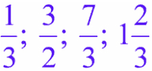
Прочтите первую дробь. Как называется число, стоящее над дробной чертой? Под дробной чертой? (Дети отвечают).
А знаете ли вы, что названия “числитель” и “знаменатель” ввёл в употребление греческий учёный-математик Максим Плануд. Долгое время дроби считались самым трудным разделом математики. У немцев даже сложилась поговорка “попасть в дроби”, что означает попасть в трудное положение. И сегодня мы на уроке докажем, что дроби не смогут нас поставить в трудное положение.
Устная работа.
- Назовите правильные дроби и докажите почему они правильные.
- Назовите неправильные дроби и докажите почему они неправильные.
- Как из неправильной дроби выделить целую часть?
- Как называется последнее число и почему? (Дети отвечают, что последнее число называется смешанным, потому что оно состоит из целой части и дробной).
- Как можно представить смешанное число? (Смешанное число можно представить в виде неправильной дроби. Для этого целую часть умножаем на знаменатель и складываем с числителем. Это число записываем в числитель, а знаменатель остаётся без изменения).
Математический диктант.
(У каждого учащегося на столе лежит карточка для математического диктанта).
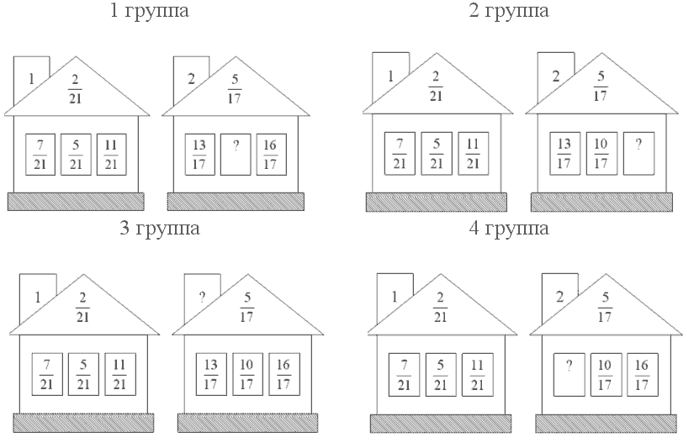
(На доске задания для свободной минутки).
1. Решите уравнение
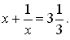
2. Придумайте число а, которое удовлетворяет следующим условиям одновременно:
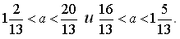
3. Из чисел 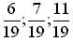составьте числовое выражение, чтобы его значение было равно
Работаем в парах постоянного состава. 1 вариант – “учителя”, 2 вариант – “ученики”. (Через 3 минуты меняются ролями).
Закончили работу. Проверьте свои ответы. Исправьте ошибки, если они есть. (Открывается оборотная сторона доски, на которой записаны ответы).
Кто не допустил ошибок, поднимите руки.
Решение задачи.
Задача. Из Полысаево выезжают два автомобиля в Кемерово и Новокузнецк, каждый со скоростью 70 км/ч. Какое время затратит каждый автомобиль на дорогу, если до Кемерова 92 км, до Новокузнецка 135 км?
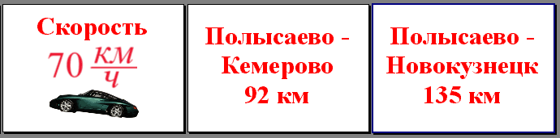
(Ученики записывают решение на доске:
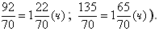
Какой автомобиль затратит больше времени и на сколько?
(Дети отвечают, что на путь до Новокузнецка автомобиль тратит больше времени на 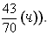
Психофизиологическая пауза.
А сейчас представим, что мы водители. (Звучит музыка “Песня водителя”). Совершим экскурсию по нашему городу. Приготовились к поездке! Проверили педали, руль. Включили зажигание! Поехали! Едем прямо… Повернули направо… Кто поехал не в ту сторону? Кто отстал? Догоняйте!.. Пошёл густой снег. Видимость ухудшилась. Стоп машина! Впереди большая снежная куча, нужно расчистить путь. Достаём лопату из багажника (дети поднимаются) и откидываем снег… Путь свободен. Можно ехать дальше… Приехали!!!
Работа с магическими квадратами.
Ребята, посмотрите, перед вами магические квадраты.
1 вариант
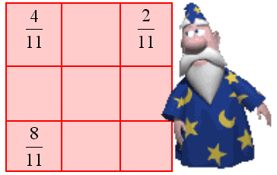
2 вариант
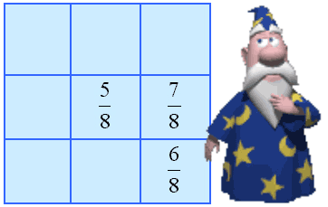
Во времена Средневековья в Европе свойства магических квадратов считались волшебными. Они служили талисманами. Считалось, что они защищают тех, кто их носил, от разных бед. Сейчас мы составим магические квадраты.
(Открывается оборотная сторона доски, на которой те же магические квадраты, но каждый с магическим числом).
Для красного квадрата магическое число 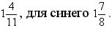
А что означает магическое число? (Сумма чисел по вертикалям, горизонталям и диагоналям равна магическому числу).
Приступаем к работе.
(Дети по очереди выходят к доске и вписывают в магические квадраты по одному числу).
Какое действие мы выполняем, при заполнении пустых клеток квадрата? Как заполнили первую клетку? (Нужно магическое число представить в виде неправильной дроби, и вычесть из него сумму двух известных дробей, стоящих по вертикали, горизонтали или диагонали).
Пусть эти магические квадраты будут вашими талисманами.
Домашнее задание.
№ 1076, 1080, 1082.
Откройте учебник, прочитайте задания. Есть ли вопросы?
Мозговая атака.
А сейчас, ребята, внимание! Мозговая атака! Объект атаки – специальное задание. Объединитесь в 4 группы. Перед вами два дома.
Рисунок
Кто первый разгадает тайну второго дома? Рассмотрите внимательно первый дом, может быть он вам поможет.
(Представитель каждой группы выходит к доске, на которой карточки с домами, и записывает ответ, доказывает правильность).
(Работа в группах продолжается).
Вы любите разгадывать ребусы? Расшифруйте слова!
1 группа
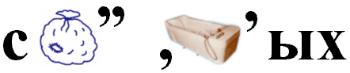
2 группа
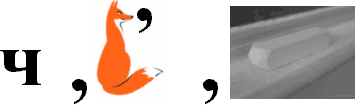
3 группа
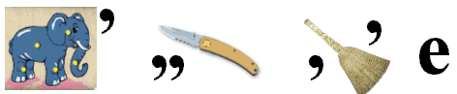
4 группа
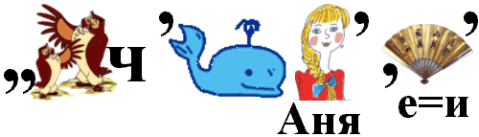
Ответы:
- Смешанных
- Чисел
- Сложение
- Вычитание
(Представитель каждой группы записывает на доске расшифрованное слово).
Изрядно потрудились, собрали вы слова.
Слова же следует теперь соединить,
В какую фразу можно их объединить?
(Сложение и вычитание смешанных чисел).
Перед вами тема следующего урока. Подумайте, при решении какого задания сегодня на уроке мы уже использовали эти действия? (При решении задачи на движение).
Итог урока.
Итак, ребята, сегодня мы весь урок решали задания по теме “Смешанные числа”. Скажите, как смешанное число представить в виде неправильной дроби? Как из неправильной дроби выделить целую часть?
Урок сегодня завершён,
Но каждый должен знать:
Познание, упорство, труд
К успеху в жизни приведут!
Ребята, вы сегодня все хорошо потрудились на уроке. Оцените работу своих товарищей.
Мне было приятно сегодня с вами работать. Спасибо за урок!

